中央和国家机关培训费管理办法
财行〔2016〕540号
第一章 总则
第一条 为进一步规范中央和国家机关培训工作，保证培训工作需要，加强培训经费管理，依据《中华人民共和国公务员法》《干部教育培训工作条例》和其他有关法律法规，制定本办法。
第二条 本办法所称培训，是指中央和国家机关及其所属机构使用财政资金在境内举办的三个月以内的各类培训。
第三条 本办法所称中央和国家机关，是指党中央各部门，国务院各部委、各直属机构，全国人大常委会办公厅，全国政协办公厅，最高人民法院，最高人民检察院，各人民团体，各民主党派中央和全国工商联 (以下简称各单位)。
第四条 各单位举办培训应当坚持厉行节约、反对浪费的原则，实行单位内部统一管理，增强培训计划的科学性和严肃性，增强培训项目的针对性和实效性，保证培训质量，节约培训资源，提高培训经费使用效益。
第二章 计划和备案管理
第五条 建立培训计划编报和审批制度。各单位培训主管部门制订的本单位年度培训计划（包括培训名称、目的、对象、内容、时间、地点、参训人数、所需经费及列支渠道等），经单位财务部门审核后，报单位领导办公会议或党组（党委）会议批准后施行。
第六条 年度培训计划一经批准，原则上不得调整。因工作需要确需临时增加培训项目的，报单位主要负责同志审批。
第七条 各单位年度培训计划于每年3月31日前同时报中央组织部、财政部、国家公务员局备案。
第三章 开支范围和标准
第八条 本办法所称培训费，是指各单位开展培训直接发生的各项费用支出，包括师资费、住宿费、伙食费、培训场地费、培训资料费、交通费以及其他费用。
（一）师资费是指聘请师资授课发生的费用，包括授课老师讲课费、住宿费、伙食费、城市间交通费等。
（二）住宿费是指参训人员及工作人员培训期间发生的租住房间的费用。
（三）伙食费是指参训人员及工作人员培训期间发生的用餐费用。
（四）培训场地费是指用于培训的会议室或教室租金。
（五）培训资料费是指培训期间必要的资料及办公用品费。
（六）交通费是指用于培训所需的人员接送以及与培训有关的考察、调研等发生的交通支出。
（七）其他费用是指现场教学费、设备租赁费、文体活动费、医药费等与培训有关的其他支出。
参训人员参加培训往返及异地教学发生的城市间交通费，按照中央和国家机关差旅费有关规定回单位报销。
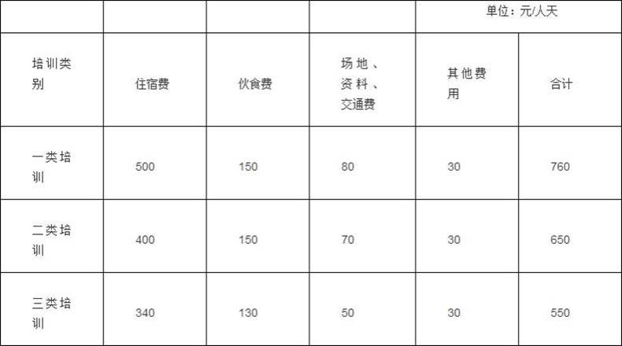
第九条 除师资费外，培训费实行分类综合定额标准，分项核定、总额控制，各项费用之间可以调剂使用。综合定额标准如下：
一类培训是指参训人员主要为省部级及相应人员的培训项目。
二类培训是指参训人员主要为司局级人员的培训项目。
三类培训是指参训人员主要为处级及以下人员的培训项目。
以其他人员为主的培训项目参照上述标准分类执行。
综合定额标准是相关费用开支的上限。各单位应在综合定额标准以内结算报销。
30天以内的培训按照综合定额标准控制；超过30天的培训，超过天数按照综合定额标准的70%控制。上述天数含报到撤离时间，报到和撤离时间分别不得超过1天。
第十条 师资费在综合定额标准外单独核算。
（一）讲课费（税后）执行以下标准：副高级技术职称专业人员每学时最高不超过500元，正高级技术职称专业人员每学时最高不超过1000元，院士、全国知名专家每学时一般不超过1500元。
讲课费按实际发生的学时计算，每半天最多按4学时计算。
其他人员讲课费参照上述标准执行。
同时为多班次一并授课的，不重复计算讲课费。
（二）授课老师的城市间交通费按照中央和国家机关差旅费有关规定和标准执行，住宿费、伙食费按照本办法标准执行，原则上由培训举办单位承担。
（三）培训工作确有需要从异地（含境外）邀请授课老师，路途时间较长的，经单位主要负责同志书面批准，讲课费可以适当增加。
第四章 培训组织
第十一条 培训实行中央和地方分级管理，各单位举办培训，原则上不得下延至市、县及以下。
第十二条 各单位开展培训，应当在开支范围和标准内优先选择党校、行政学院、干部学院以及组织人事部门认可的其他培训机构承办。
第十三条 组织培训的工作人员控制在参训人员数量的10%以内，最多不超过10人。
第十四条 严禁借培训名义安排公款旅游；严禁借培训名义组织会餐或安排宴请；严禁组织高消费娱乐健身活动；严禁使用培训费购置电脑、复印机、打印机、传真机等固定资产以及开支与培训无关的其他费用；严禁在培训费中列支公务接待费、会议费；严禁套取培训费设立“小金库”。
培训住宿不得安排高档套房，不得额外配发洗漱用品；培训用餐不得上高档菜肴，不得提供烟酒；除必要的现场教学外，7日以内的培训不得组织调研、考察、参观。
第十五条 邀请境外师资讲课，须严格按照有关外事管理规定，履行审批手续。境内师资能够满足培训需要的，不得邀请境外师资。
第十六条 培训举办单位应当注重教学设计和质量评估，通过需求调研、课程设计和开发、专家论证、评估反馈等环节，推进培训工作科学化、精准化；注重运用大数据、“互联网+”等现代信息技术手段开展培训和管理。所需费用纳入部门预算予以保障。
第五章 报销结算
第十七条 报销培训费，综合定额范围内的，应当提供培训计划审批文件、培训通知、实际参训人员签到表以及培训机构出具的收款票据、费用明细等凭证；师资费范围内的，应当提供讲课费签收单或合同，异地授课的城市间交通费、住宿费、伙食费按照差旅费报销办法提供相关凭据；执行中经单位主要负责同志批准临时增加的培训项目，还应提供单位主要负责同志审批材料。
各单位财务部门应当严格按照规定审核培训费开支，对未履行审批备案程序的培训，以及超范围、超标准开支的费用不予报销。
第十八条 培训费的资金支付应当执行国库集中支付和公务卡管理有关制度规定。
第十九条 培训费由培训举办单位承担，不得向参训人员收取任何费用。
第六章 监督检查
第二十条 各单位应当将非涉密培训的项目、内容、人数、经费等情况，以适当方式公开。
第二十一条 各单位应当于每年3月31日前将上年度培训计划执行情况（包括培训名称、对象、内容、时间、地点、参训人数、工作人员数、经费开支及列支渠道、培训成效、问题建议等）报送中央组织部、财政部、国家公务员局。
第二十二条 中央组织部、财政部、国家公务员局等有关部门对各单位培训活动和培训费管理使用情况进行监督检查。主要内容包括：
（一） 培训计划的编报是否符合规定；
（二） 临时增加培训计划是否报单位主要负责同志审批；
（三） 培训费开支范围和开支标准是否符合规定；
（四） 培训费报销和支付是否符合规定；
（五） 是否存在虚报培训费用的行为；
（六） 是否存在转嫁、摊派培训费用的行为；
（七） 是否存在向参训人员收费的行为；
（八） 是否存在奢侈浪费现象；
（九） 是否存在其他违反本办法的行为。
第二十三条 对于检查中发现的违反本办法的行为，由中央组织部、财政部、国家公务员局等有关部门责令改正，追回资金，并予以通报。对相关责任人员，按规定予以党纪政纪处分；涉嫌违法的，移交司法机关处理。
第七章 附则
第二十四条 各单位可以按照本办法，结合本单位业务特点和工作实际，制定培训费管理具体规定。
第二十五条 中央组织部、国家公务员局组织的调训和统一培训，有关部门组织的援外培训，不适用本办法，按有关规定执行。
第二十六条 中央事业单位培训费管理参照本办法执行。
第二十七条 本办法由财政部会同中央组织部、国家公务员局负责解释。
第二十八条 本办法自2017年1月1日起施行。《中央和国家机关培训费管理办法》（财行〔2013〕523号）同时废止。

